长沙公共资源交易档案管理系统操作指南

一、系统登录方式
方式一：打开浏览器，地址栏中输入网址：http://jyda.csggzy.cn/EpointDzda
方式二：进入长沙公共资源交易电子服务平台，选择首页“交易档案”图标，或进入【交易服务】栏目，选择【交易档案】。

二、提交办理材料
1、在长沙公共资源交易档案管理系统登录页面，选择【统一认证登录】方式，选择【个人登录】或【法人登录】（首次登录需微信扫码或注册）。
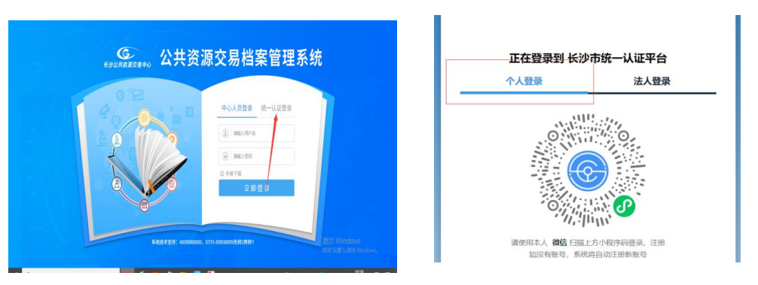
- 选择【档案利用】-【新增调阅(取)申请】按钮，浏览
《档案调阅（取）须知》并同意后进入档案调阅(取)申请页面。
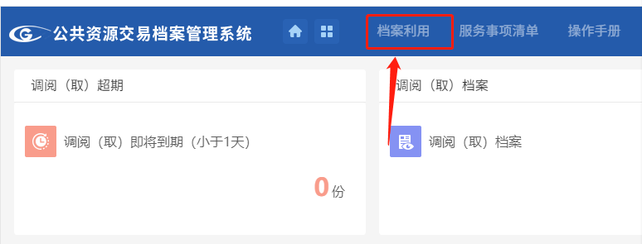
3、如实填写调阅（取）事项信息。
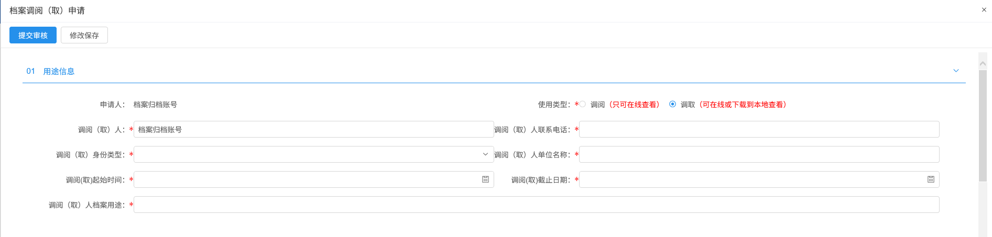
4、选择调阅（取）资料
2018年5月后开标的项目在【02电子档案】—【新增电子档案】操作，2018年5月前开标的项目在【03纸质档案】-【挑选调取档案】操作。
在【项目名称】搜索框中输入关键字进行搜索项目，挑选所需项目后点击【确认选择】回到上级菜单，点击【挑选档案文件】，从中挑选确认每个项目所需调取的具体文件，所选文件应与调取申请资料中一致。（项目相关视频光盘、评委信息可在线提交申请材料，待中心审核通过后通知申请人来现场领取) 。
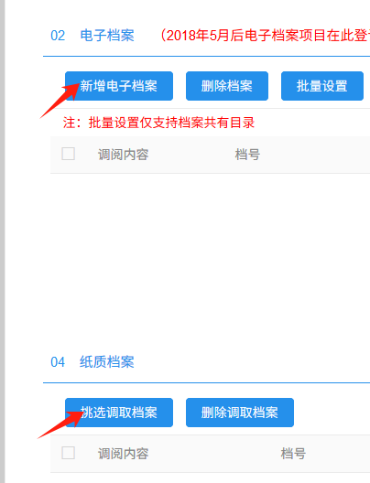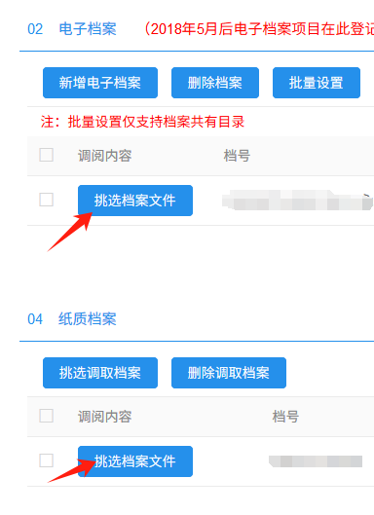
- 上传调阅(取)申请材料，提交审核。中心审核通过后将电话通知领取方式。

三、调阅调取资料
1、调阅资料。登录交易档案管理系统，在【档案利用】-【在线预览】页面通过搜索关键字查找项目，并查看档案资料。
2、调取资料。在【档案利用】-【档案下载】页面，在相应项目最右边点击下载图标，待系统完成项目资料打包后，再次点击下载图标进行所需资料的下载。
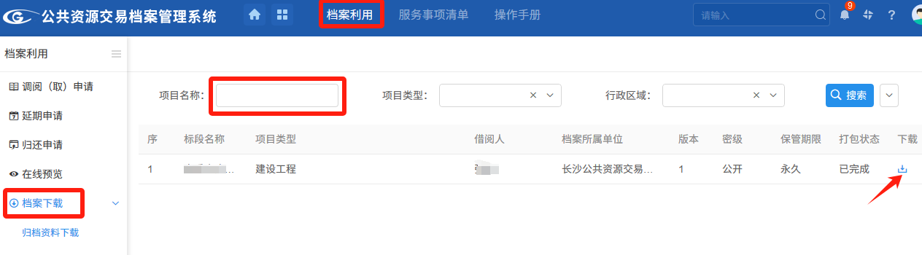
3、延期申请。超过调阅（取）时间的，可以选择【延期申请】，选择相应资料后提交延期申请。
4、归还申请。系统默认到期后自动归还，需提前归还的可选择【归还申请】，提交后完成资料提前归还。
四、其他事项
（一）咨询方式
技术支持、系统操作：0731-89938899转2转1，4009980000
调取（阅）业务咨询：0731-89938860（纪检监察机关、行政监督部门、审计部门、人民法院、人民检察院、公安机关）
0731-89938807（相关市场交易主体）
（二）环境要求
1、操作系统要求：Win7/Win10 下均可运行。
2、硬件要求：
CPU：推荐使用 P4 2.0 以上；
内存：最低为 4G，推荐使用 4G 以上；
硬盘：最低为 100G，推荐使用 100G 以上；
显示器：可选用 VGA、SVGA、TVGA 等彩色显示器，推荐使用 17 寸彩显或液晶；
3、辅助软件：WPS 或微软Office2013 或以上版本,若没有预先安装，则会影响到软件某些功能的正常使用。
4、屏幕分辨率：建议不低于 1920×1080 像素。
5、浏览器：推荐使用谷歌、火狐、IE11 浏览器。

